**LAPORAN**

**PRAKTIKUM ANALISIS DESAIN TERSTRUKTUR**

**Pertemuan ke – 4**



Disusun Oleh :

Rendra Eka Herlambang

175410028

**LABORATORIUM TERPADU**

**SEKOLAH TINGGI MANAJEMEN INFORMATIKA DAN KOMPUTER AKAKOM YOGYAKARTA**

**2018**

**BAGAN ALIR SISTEM**

1. **TUJUAN**

-Mahasiswa dapat memahami bagian alir sistem

- Mahasiswa dapat membuat bagan alir sistem untuk mendiskripsikan aliran data dan proses dari suatu sistem

- Mahasiswa mempu mengetahui simbol2 alir sistem

-Mahasiswa mampu mengimplementasikan alir sistem.

1. **PEMBAHASAN PRAKTIK**

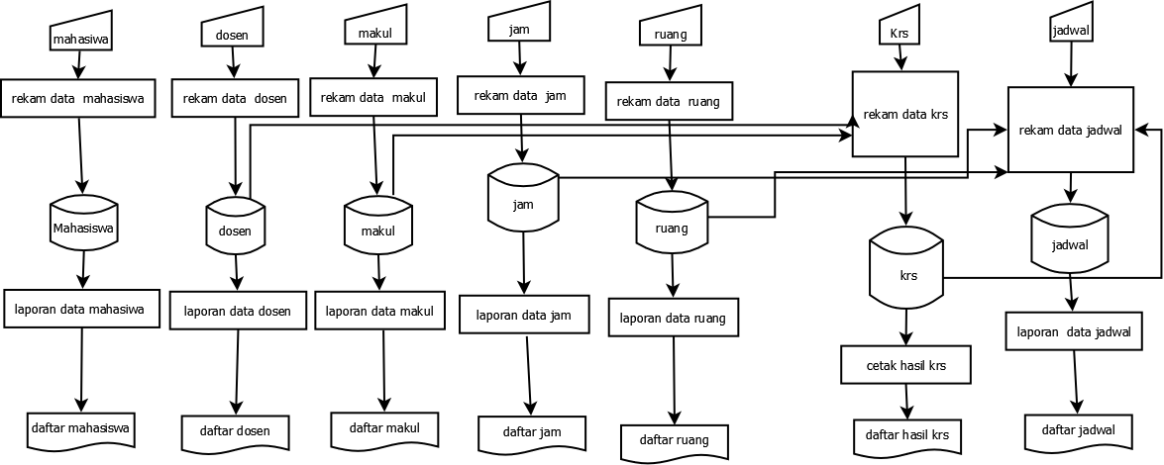

Pembahasan

Pada inputan terdapat mahasiswa,dosen,makul,jam,ruang maka data tersebut di simpan pada hardisk maka mendapatkan data dan laporan data yang di inputkan,maka pada inputan proses rekam data krs mengambil dari hardisk dosen dan makul.pada rekam data jadwal mengambil dari data hardisk jam dan ruanga. hasil krs masuk pada rekam jadwal.

Tugas

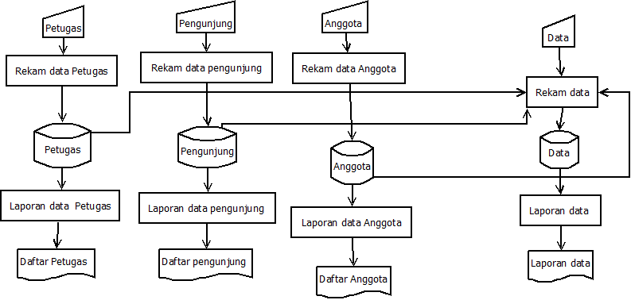

Pembahasan

Pada inputan terdapat petugas,pengunjung,anggota maka di simpan pada penyimpanan masing data maka mendapatkan data laporan dan daftar data tersebut. Maka pada inputan data,rekam data mengambil data dari hardisk petugas,pengunjung.maka data rekam data mengambil pada hardisk anggota maka data mendapatkan laporan dan daftar secara menyeluruh.

KESIMPULAN

Kita dapat menyimpulkan bahwa bagian alir sistem merupakan bagan menunjukan arus pekerjaan secara keseluruhan dari sistem,bagian ini menjelaskan urut-urutan dari prosedur pada bagian sistem. Kita dapat mengimplementasikan membuat alir sistem dengan simbol dengan benar.